ВЫПРЯМИТЕЛЬ ИНВЕРТОРНОГО ТИПА ДЛЯ РУЧНОЙ ДУГОВОЙ СВАРКИ
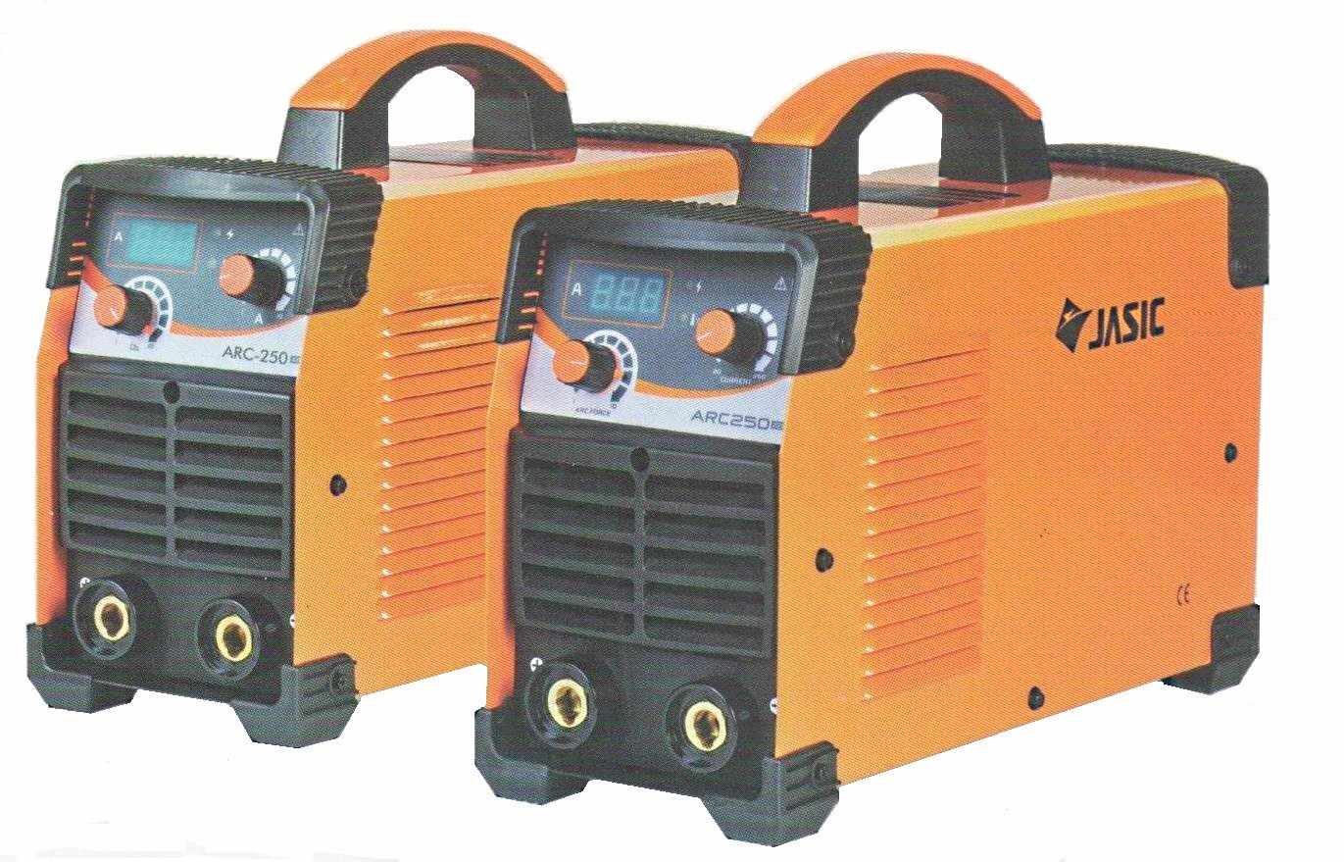

ARC 250(Z230)
ПАСПОРТ
(ИНСТРУКЦИЯ ПО ЭКСПЛУАТАЦИИ)

Уважаемый покупатель!
Благодарим Вас, за приобретение этого чудесного сварочного инвертора.
В случае возникновения вопросов, связанных с эксплуатацией и обслуживанием оборудования, а также с условиями и правилами проведения гарантийного и НЕ гарантийного обслуживания, наши специалисты или представители торгующей организации (в вашем регионе) предоставят необходимые разъяснения и комментарии.
Наши специалисты будут признательны за конструктивные замечания и предложения, связанные с особенностями эксплуатации, характеристиками и конструкцией оборудования, а также, замечания по улучшению системы продаж и сервисного обслуживания.
Данное руководство поставляется в комплекте с аппаратом и должно сопровождать его при продаже и эксплуатации.
Просим Вас, внимательно ознакомиться с настоящим руководством по эксплуатации перед началом выполнения сварочных работ.
Не допускайте внесение изменений или выполнение каких-либо действий, не предусмотренных данным руководством.
Производитель не несёт ответственность за травмы, ущерб, упущенную выгоду или иные убытки, полученные в результате неправильной эксплуатации аппарата или самостоятельного изменения его конструкции, а также возможные последствия незнания или некорректного соблюдения предупреждений, изложенных в руководстве.
ДЛЯ ВАШЕЙ БЕЗОПАСНОСТИ! ВНИМАТЕЛЬНО ПРОЧТИТЕ И ЗАПОМНИТЕ
 | Внимание! Неправильная эксплуатация сварочного аппарата может привести к серьезным травмам! Операторы сварочных аппаратов должны быть квалифицированными. Использование некачественных комплектующих и материалов может быть опасным!
 | При работе со сварочным аппаратом существует риск поражения электрическим разрядом. Для защиты необходимо использовать сухую защитную одежду и перчатки. Запрещается работать при открытом корпусе аппарата. При ремонте и перемещении необходимо отключить аппарат от электросети.
 | Газ и дым, возникающие в процессе электродуговой сварки, опасны для здоровья. Рабочая зона должна хорошо вентилироваться. При отсутствии вентиляции всегда используйте респираторы, противогазы, системы индивидуальной вентиляции.
 | Для защиты от дугового излучения надевайте сварочную маску, защитные очки и одежду во время выполнения сварочных работ.  Необходимо принять меры по защите людей, находящихся в зоне работ и около неё.
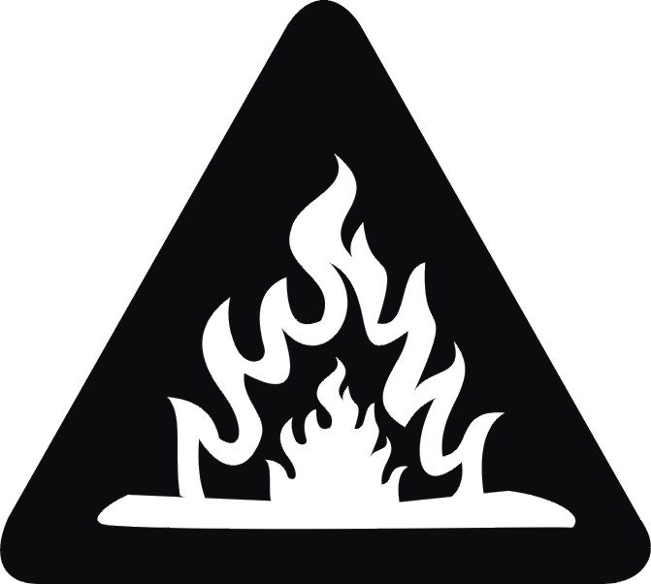 | Опасность пожара!Сварочная искра может вызвать пожар, поэтому уберите все легковоспламеняющиеся материалы из рабочей зоны. Поблизости должен быть огнетушитель, а также человек, обученный им пользоваться.
 | Если уровень шума, возникающего во время сварки//резки, высок, надевайте соответствующую защиту для ушей.

Назначение оборудования
Сварочные выпрямители инверторного типа серии ARC предназначены для ручной дуговой сварки и наплавки (ММА) на постоянном токе всех видов и марок сталей электродами с основным, рутил-основным и рутил-целлюлозным типами обмазки, диаметром от 1,6 до 5,0 мм во всех пространственных положениях. Оборудование рекомендовано для, выполнения ответственных ремонтных и монтажных работ, применения в производстве.
В комплект поставки оборудования входят:
Аппарат сварочный – 1 шт.
Электрододержатель 300 А с кабелем 3 м– 1 шт
Зажим «массы» 300 А с кабелем 3 м – 1 шт
Паспорт (руководство по эксплуатации) на изделие – 1 шт.
Гарантийный талон на изделие – 1 шт.
Упаковка – 1 шт.
Технические характеристики оборудования
Наименование параметра |  | ARC-250 (Z230)
Напряжение питания(В) | Трехфазное AC-220±10﹪
Частота (Гц) |  | 50/60
Номинальный потребляемый ток (А) |  | 57
Потребляемая мощность (кВА) |  | 13,2
Номинальные рабочие сила тока // напряжение |  | 250А// 30В
Напряжение холостого хода (В) |  | 67
Диапазон регулирования тока (А) |  | 20-250
Диапазон регулирования тока в режиме «форсаж дуги» (А) |  | 0-100
Продолжительность нагрузки (%) * при 250 А |  | 35﹪
Продолжительность нагрузки 100% * |  | при 147 А
КПД (%) |  | 85﹪
Коэффициент электрической мощности (cos φ) |  | 0.96
Класс изоляции |  | F
Класс защиты |  | IP22S
Вес (кг) |  | 9,0
* - Рабочий цикл 15 мин., при температуре окружающей среды + 400С
Описание органов управления
Передняя панель | Задняя панель
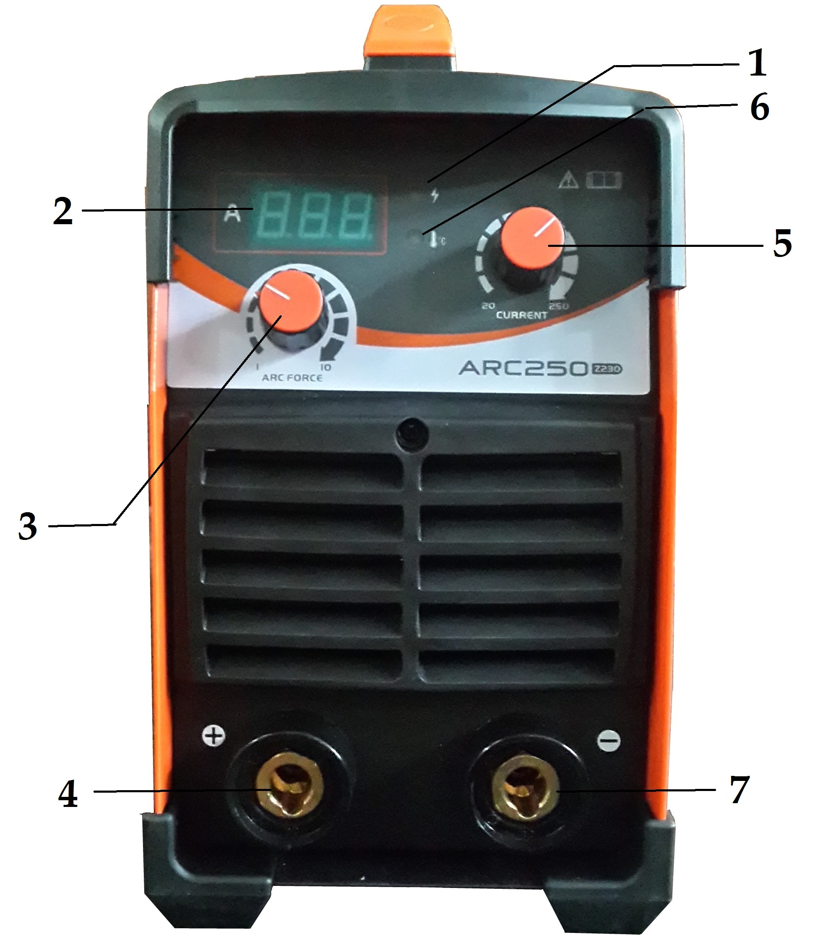 | 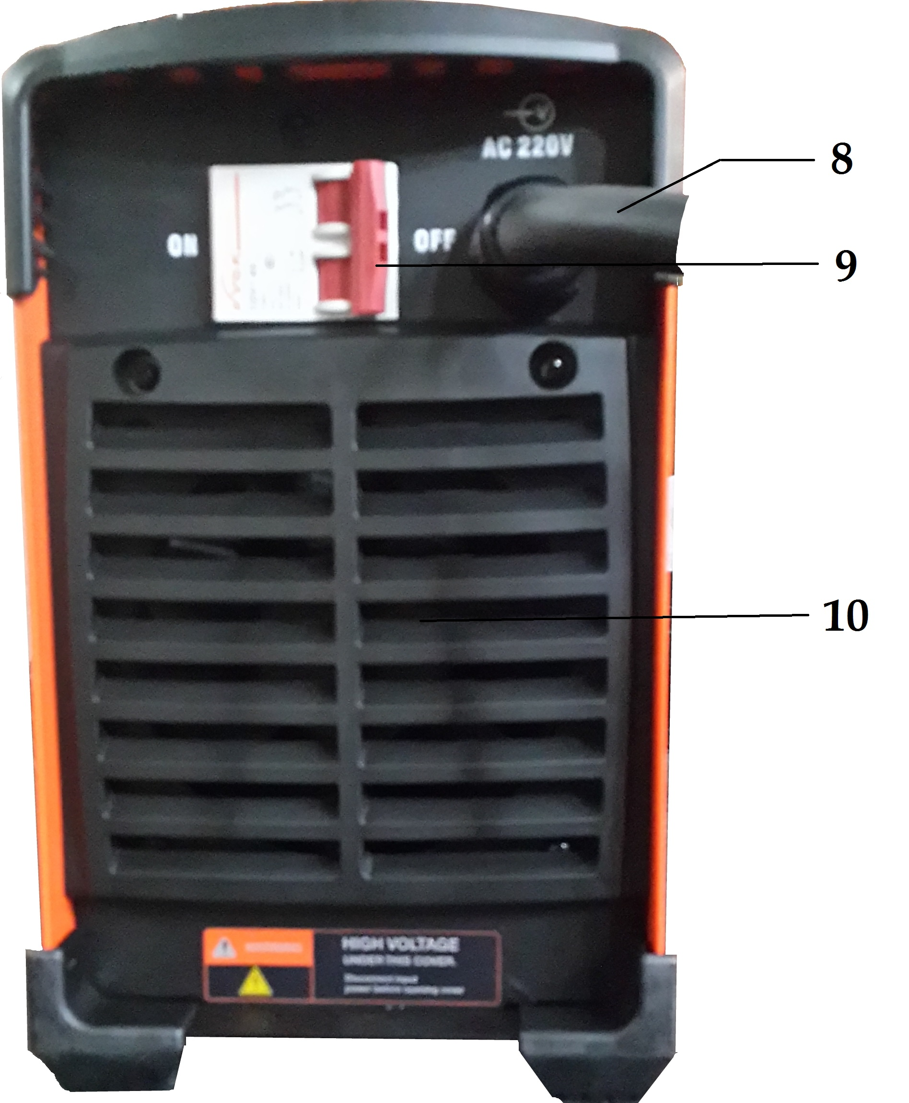
1 Индикатор «Питание»  2 Цифровой индикатор параметров сварки  3. Рукоятка «форсаж дуги»  4. Гнездо подключения рабочего кабеля «+»  5. Рукоятка регулировки силы тока  6. Индикатор «Перегрев»  7. Гнездо подключения рабочего кабеля «-» | 8. Сетевой кабель 3-х фазный  9. Пакетный выключатель блока питания  10. Решётка вентилятора

ПЕРЕД НАЧАЛОМ РАБОТЫ
Перед началом работы убедитесь в том, что рабочее место отвечает следующим требованиям эксплуатации оборудования и личной безопасности:
1. В воздухе рабочей зоны должны отсутствовать большие количества пыли, токсичные, коррозионно-активные, горючие газы и испарения. Эксплуатация оборудования допускается при влажности воздуха не более 80%, и температуре окружающей среды от -10С до + 40С
2. В рабочей зоне и вблизи нее должны отсутствовать легковоспламеняющиеся и взрывоопасные вещества и материалы.
3. В рабочей зоне должна быть обеспечена нормальная естественная или принудительная вентиляция. Расстояние от сварочного аппарата до стен или другого оборудования должно быть не менее 30 см. При работе в закрытых помещениях рабочая зона должна оснащаться вытяжными устройствами.
4. Сварочное оборудование должно быть надежно защищено от воздействия высоких температур, прямых солнечных лучей, атмосферных осадков.
5. Рабочее место сварщика и сварочное оборудование должны иметь заземление. Сечение кабеля заземления должно быть не менее 6 мм².
6. Рабочее место сварщика должно быть оснащено средствами электроизоляции (ковриками, накладками, изолирующими шинами) а также изолированным ручным инструментом. Запрещается выполнение ремонта и обслуживания оборудования, подключенного к электрической сети.
7. Для защиты сварщика и окружающих людей от излучения сварочной дуги рабочее место должно быть оснащено средствами индивидуальной защиты сварщика (маской, щитком) а также быть ограждено светоизолирующими экранами или шторами. Запрещается находиться ближе, чем за 2 метра от зоны сварки без средств защиты органов зрения.

Схема сварочного поста
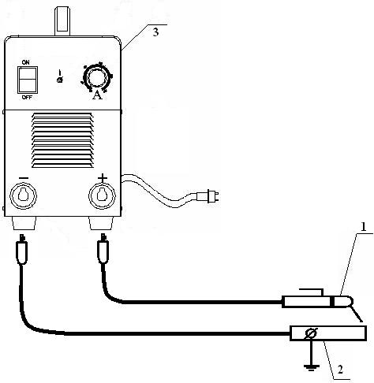 | 1. Кабель с электрододержателем.  2. Кабель с клеммой масса  3. Сварочный инверторный выпрямитель

Подготовка оборудования к работе
1. Убедитесь в исправности оборудования
Перед началом работы убедитесь, что сварочный аппарат, кабели и аксессуары не имеют видимых механических повреждений, вентиляционные решетки аппарата свободны от загрязнений, все органы управления исправны.
2. Подсоедините сварочный кабель
На сварочном аппарате есть два гнезда, предназначенные для подключения сварочного кабеля и кабеля «массы». Они обозначены «+» и «-». Подключите к ним кабели в соответствии с полярностью, рекомендованной для тех электродов, которые вы используете (полярность указывается на этикетке пачки электродов).
В общем случае существует два способа подключения сварочного оборудования для работы на постоянном токе:
* прямая полярность (обозначается DC (-)) — электрододержатель подсоединен к «-», а зажим «массы» к «+»;
* обратная полярность (обозначается DC (+)) — заготовка подсоединена к «+»,а зажим «массы» к «-».
Неправильное подключение оборудования может вызвать нестабильность горения дуги, разбрызгивание расплавленного металла и появление дефектов сварного шва.
Для подключения кабелей вставьте кабельный разъем в соответствующее гнездо на лицевой панели аппарата и проверните его по часовой стрелке до упора. Проверьте надежность соединения. ЗАПРЕЩАЕТСЯ ИСПОЛЬЗОВАНИЕ ЛЮБЫХ ИНСТРУМЕНТОВ ДЛЯ ФИКСАЦИИ РАЗЪЕМА.
3. Подсоедините сетевой кабель
В комплект сварочного оборудования входит сетевой кабель. Подсоедините его к электросети с требуемыми параметрами. Проверьте надежность подключения сетевого кабеля. ЗАПРЕЩАЕТСЯ ИСПОЛЬЗОВАНИЕ РАБОЧИХ КАБЕЛЕЙ ДЛИНОЙ БОЛЕЕ 5 МЕТРОВ. Для подключения аппарата к удаленным сетевым разъемам используйте удлиняющие кабели питания.
ВНИМАНИЕ! Аппараты оснащены системой автоматической стабилизации сетевого напряжения, при его отклонениях до +/- 15% от нормы. При больших отклонениях напряжения питания существует риск повреждения оборудования. В этом случае рекомендуется использовать внешние стабилизаторы напряжения.
4. Включите аппарат
Установите выключатель сети в положение «Вкл.». Если аппарат исправен и готов к работе, то на лицевой панели зажигается сигнальная лампа и включается встроенный вентилятор охлаждения. В случае, если аппарат перегрелся, то на передней панели зажигается сигнальная лампа «Перегрев». В этом случае, аппарат необходимо прекратить работу, оставить аппарат включенным и дождаться отключения сигнала «Перегрев».
5. Установите значение сварочного тока
Установите требуемую величину силы сварочного тока, в соответствии с рекомендациями, указанными на упаковке электродов, которые вы используете. В общем случае, рекомендуются следующие режимы сварки в зависимости от диаметра электрода:

Соотношение между диаметром электрода и сварочным током при сварке в нижнем положении
диаметр электрода (мм) | Рекомендованный сварочный ток (А) | Рекомендованной сварочное напряжение (В)
1,0 | 20-60 | 20,8-22,4
1,6 | 44-84 | 21,76-23,36
2,0 | 60-100 | 22,4-24,0
2,5 | 80-120 | 23,2-24,8
3,2 | 108-148 | 23,32-24,92
4,0 | 140-180 | 24,6-27,20
6. Использование функций «Горячий старт» и «Форсаж дуги»
Функция «Горячий старт» используется для облегчения зажигания электрода. Она особенно эффективна при использовании электродов большого диаметра, а также при сварке высоколегированных сталей. Во всех аппаратах серии ARC эта функция включена по умолчанию, что делает аппараты очень удобными для использования даже начинающими сварщиками.
Функция «Форсаж дуги» позволяет автоматически увеличивать напряжение на дуге до заданного предела при увеличении дугового промежутка. За счет этого стабилизируется горение дуги и перенос электродного металла, что позволяет улучшить качество шва при сварке коротким электродом или работе в труднодоступных местах. Особенно эффективно применение этой функции при сварке в вертикальном и потолочном положениях.
Установка предела увеличения напряжения на дуге возможна в диапазоне от 0 до 100 В, и выполняется с помощью регулятора «Форсаж дуги» на лицевой панели аппарата.

Рекомендации сварщику

Для получения качественных сварных швов и обеспечения эффективной работы оборудования очень важен правильный выбор электродов.

В первую очередь, необходимо подобрать диаметр электрода, необходимый для качественной и эффективной сварки. Для этого, можно воспользоваться следующими рекомендациями:

Соотношение между диаметром электрода и толщиной свариваемого металла
Толщина металла (мм) | ＜4 | 4～8 | ＞8～12 | ＞12
Диаметр электрода (мм) | ≤3.5 | ф3～4 | ф4～5 | ф5～6

При сварке в вертикальном, горизонтальном, и верхнем положении сварочный ток должен быть меньше на 10-20% чем при сварке в обычном положении, а при сварке под углом больше 10-20% чем при сварке в обычном положении. Электрод из легированной стали и нержавеющий электрод с большим сопротивлением и высоким коэффициентом теплоотдачи при сварке из-за большого тока легко перегревается, что может привести к выпадению из держателя, поэтому ток необходимо уменьшить.
Проблемы при сварке, их причины.
Плохой поджиг, электрод прилипает к металлу. | - Плохое качество электрода. Замените или просушите электрод.  - Высокие потери мощности в рабочих кабелях. Примените кабели соответствующего сечения.  - Низкое значение сварочного тока. Повысьте ток или примените «Форсаж дуги».
Дуга прерывается, пульсирует | 1. Нестабильный сварочный ток. Проверьте исправность оборудования и надежность подключений.  2. Нестабильное сетевое напряжение. Проверьте подключение к сети, используйте стабилизатор напряжения.  3. Низкое значение сварочного тока. Повысьте ток или примените «Форсаж дуги».
Сильное разбрызгивание | 1. Плохое качество электрода. Замените или просушите электрод.  2. Высокий сварочный ток.  3. Неправильно выбрана полярность. Поменяйте полярность.
Шов формируется «горбом», есть «подрезы» | - Плохое качество электрода. Замените или просушите электрод.  - Неправильно выбрана полярность. Поменяйте полярность.  - Низкое значение сварочного тока. Повысьте ток или примените «Форсаж дуги».
Шов пористый, большое количество дефектов | - Неправильно выбран тип электрода. Замените электрод.  - Электрод влажный. Просушите электрод.  - Сварка ведется длинной дугой. В процессе сварки максимально приблизте электрод к металлу.  - Поверхность металла плохо очищена от грязи и ржавчины.
Шлак плохо отделяется, «заклинивает» в разделке. | - Некачественный электрод. Замените его  - Неправильно выбран диаметр электрода. Возьмите электрод большего диаметра.  - Высокий сварочный ток. Уменьшите его значение.  - Поверхность металла плохо очищена от грязи и ржавчины.  - Слишком узкая разделка. Сделайте угол скоса кромок больше.

Техническое обслуживание .

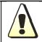 ВНИМАНИЕ: Персонал, производящий техническое обслуживание и ремонт оборудования должен иметь профессиональные навыки и знания по электротехнике, знать устройство данного оборудования и владеть знаниями и приемами по обеспечению безопасности. Операторы должны иметь соответствующие квалификационные сертификаты, подтверждающие их навыки и знания. Все работы по техническому обслуживанию должны проводиться на аппарате, отключенном от питающей сети.

К работе с аппаратом допускаются лица не моложе 18 лет, изучившие инструкцию по эксплуатации, изучившие его устройство, имеющие допуск к самостоятельной работе и прошедшие инструктаж по технике безопасности.
Для обеспечения бесперебойной и длительной работы необходимо проводить ежедневные и периодические осмотры технического состояния выпрямителя.
При ежедневном обслуживании:
1) перед началом работы произвести внешний осмотр выпрямителя для выявления повреждений изоляции кабелей и устранить замеченные неисправности;
2) проверить состояние контактов во внешних цепях.
3) Очистить от пыли и грязи вентиляционные решетки аппарата.
При периодическом обслуживании (один раз в месяц или чаще, в зависимости от условий эксплуатации):
1) продуть электрические узлы струей сухого сжатого воздуха, а в доступных местах - протереть чистой мягкой щеткой;
2) проверить состояние электрических контактов разъемов, в случае необходимости обеспечить надежный электрический контакт Окисленные контакты и разъемы зачистить с помощью наждачной бумаги или надфилей;
3) проверить работу вентилятора.
4) Проверить плотность электрической изоляции корпуса и внутренних блоков аппарата
Диагностика неисправностей.
ВНИМАНИЕ: Все работы, по обслуживанию и ремонту данного сварочного оборудования в случае его поломки должны осуществляться только квалифицированным техническим персоналом

Возможные неисправности аппаратов серии ARC и способы их устранения
Неисправность | Причина и способ устранения
1.При работе аппарата контрольная лампочка выключена, встроенный вентилятор не работает, нет рабочего напряжения | 1. Возможна неисправность выключателя источника питания. Исправьте.  2. Возможный отказ источника питания. Проверьте и исправьте.  3. Возможно короткое замыкание. Проверьте и исправьте при необходимости.
2. Индикатор питания горит, вентилятор не работает, или прокручивается несколько оборотов, нет рабочего напряжения | 1. Неправильное соединение на входе с 380В, состояние защиты от чрезмерного напряжения. Соедините с 220В и включите повторно..  2. Нестабильный ввод питания из-за неподходящего кабеля питания или соединения, срабатывает защита от чрезмерного напряжения.  3. Сварочное оборудование находится в состоянии защиты от чрезмерного напряжения из-за непрерывного включения-выключения. Отсоедините источник тока, и включите сварочное оборудование как минимум через 3 минуты.  4. Дефект соединения выключателя и нижней панели.
3. При работе аппарата встроенный вентилятор работает, индикатор неисправностей выключен, нет рабочего напряжения . | 1. Нормальное напряжение положительного и отрицательного полюсов панели VH-07 должно быть 380В.  2. Неправильное соединение внутри аппарата. Проверьте и соедините повторно при необходимости.
4. При работе аппарата индикатор неисправностей выключен, есть рабочее напряжение, поджиг дуги не происходит. | 1. Ненадежное крепление зажима массы в гнезде корпусе аппарата или на обрабатываемой детали.  2. Ненадежное соединение электрододержателя и электрода, или кабеля в гнезде аппарата.
5. Сварочный ток нестабильный или невозможно отрегулировать регулятором, сварочный ток слишком большой/малый. | 1. Неисправен регулятор сварочного тока. Проверьте регулятор тока, при необходимости замените  2. Включен «Форсаж дуги». Отключите функцию.  3. Неисправность платы управления. Обратитесь в сервисный центр
6. Индикатор неисправностей горит, нет выработки | 1. Возможно, работает защита от чрезмерного тока. Отключите источник питания, подождите, пока индикатор неисправностей погаснет, повторно включите аппарат.  2. Включается система защиты от перегрева. Выключите аппарата, и включите снова через 2-3минуты.  3. Возможны неполадки в инверторной цепи. Отсоедините вилку источника питания (VH-07) трансформатора верхней печатной платы. Повторно включите аппарат.  3.1. Если индикатор неисправностей все еще горит. Отключите источник питания данного сварочного аппарата. Отсоедините вилку питания (VH-03) ВЧ розжига дуги.  Если индикатор неисправностей горит, транзистор верхней печатной платы возможно поврежден.

Гарантийные обязательства
Внимание! Гарантийный талон является неотъемлемой частью данного паспорта. Пожалуйста, требуйте от продавца полностью заполнить гарантийный талон.
Перед покупкой, просим ознакомиться с условиями гарантии и проверить правильность записи.
Потребитель имеет право во время действия гарантийного срока поменять дефектное изделие на новое – без дефектов, в случае невозможности ремонта. Возвращаемое изделие должно быть комплектным, надлежащим образом упакованным. К оборудованию должен прилагаться гарантийный талон. Отсутствие вышеизложенных условий ведет к потере прав вытекающих из настоящей гарантии.
Гарантийный срок эксплуатации изделия - 12 месяцев с момента ввода в эксплуатацию, но не более 18 месяцев со дня отгрузки с предприятия-изготовителя.
Гарантия не включает в себя проведение пуско-наладочных работ, отработку технических приемов сварки, проведение периодического обслуживания.
Гарантийные обязательства не распространяются на входящие в комплект поставки расходные комплектующие.

Настоящая гарантия не распространяется на случаи, когда:
- не будут предоставлены вышеуказанные документы или содержащаяся в них информация будет не полной или неразборчивой (это также относится и к гарантийным талонам)
- изменен, стерт, удален, или неразборчив серийный номер изделия;
- наличия механических повреждений, попадания жидкости, посторонних предметов, грызунов, насекомых и т.п. внутрь изделия.
- удара молнии, пожара, затопления или отсутствия вентиляции или иных причин, находящихся вне контроля производителя;
- использование изделия с нарушением инструкции по эксплуатации.
- нарушение правил подключения аппарата к сети.
- ремонта или доработки изделия неуполномоченным лицом.
- нарушения правил хранения или эксплуатации.
- применялись не несоответствующие эксплуатационные и сварочные материалы.
- оборудование применялось для других целей.
Внимание: периодическое обслуживание, текущий ремонт, замена запчастей связанных с их эксплуатационным износом производятся за отдельную плату (т.е. гарантия не распространяется на быстроизнашивающиеся части такие как электрододержатель, клемма масса ,сварочный кабель и т.п.).
Настоящая гарантия не ущемляет законных прав потребителя, предоставленных ему действующим законодательством.
Гарантийные обязательства вступают в силу при соблюдении следующих условий:
- обязательное предъявление потребителем изделия, все реквизиты которого соответствуют разделу "Свидетельство о приемке" паспорта;
- обязательное предъявление настоящего паспорта с отметками торговой организации;
- обязательное предъявление правильно заполненного гарантийного талона с отметками торговой организации.
- предоставление сведений о продолжительности эксплуатации, о внешних признаках отказа, о режиме работы перед отказом (сварочный ток, рабочее напряжение, ПН%, длина и сечение сварочных проводов, характеристики подключаемого оборудования), об условиях эксплуатации.

Гарантийный талон
Уважаемый покупатель! Благодарим Вас за покупку.
В случае возникновения необходимости в гарантийном ремонте, просим Вас обращаться в любой из указанных в настоящем гарантийном талоне Авторизованных сервисных центров по обслуживанию аппарата. Во избежание излишних проблем и недопонимания просим Вас внимательно ознакомиться с информацией, содержащейся в инструкции по эксплуатации и гарантийном талоне.
Гарантийный талон №1 на оборудование
Тип, марка______________________
Зав № ______________________
Дата продажи ___________________
Суть претензии

Гарантийный талон №2 на оборудование
Тип, марка______________________
Зав № ______________________
Дата продажи ___________________
Суть претензии

Гарантийный талон №3 на оборудование
Тип, марка______________________
Зав № ______________________
Дата продажи ___________________
Суть претензии

Свидетельство о приемке
Аппарат для ручной дуговой сварки – ARC-250 (Z230)
Серийный №____________________
изготовлен и принят в соответствии с обязательными требованиями государственных стандартов, действующей технической документацией и признан годным для эксплуатации.
_________________ _____________________
^{личная подпись} ^{расшифровка подписи}
Дилер (представитель) ___________________________________

Заполняется дилером (представителем)
Дата продажи ________________________________________
Покупатель_____________________________________________
Название предприятия (Ф.И.О.), адрес, телефон _______________________________________________________

М.П.
Подпись продавца________________________

Покупатель исправное изделие в полной комплектации получил, с условиями и правилами проведения бесплатного гарантийного обслуживания ознакомлен и согласен:

Подпись покупателя ______________________

